心理学上说：无论你多么喜欢一个人，无论你们在一起多么合适，只要你们结婚，他就不是他，你也就不是你了
作者：粥左罗
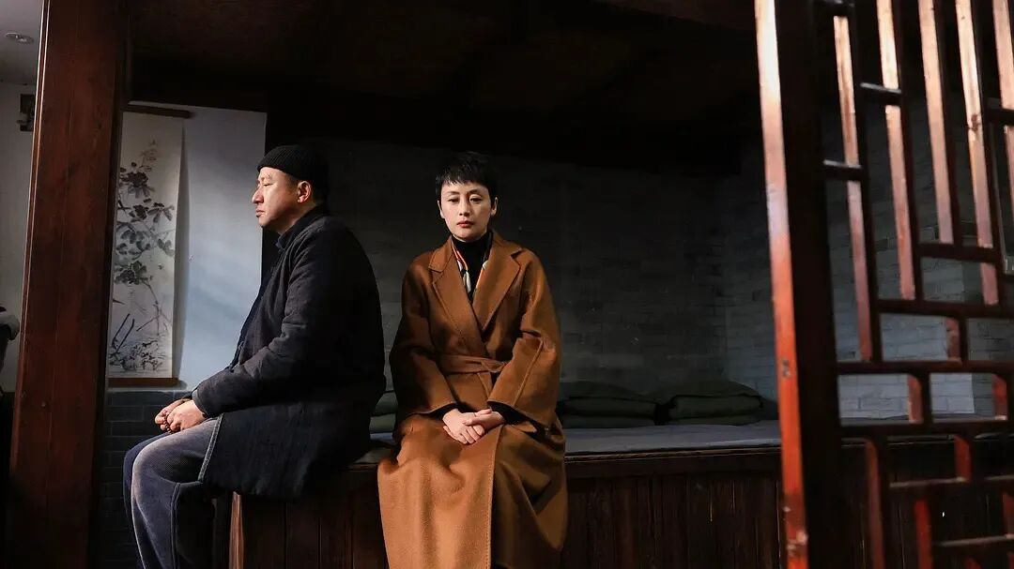
这是粥左罗的第 7772 期分享
作者 l 陈胜林 编辑 l 青允来源 l 知识有复利（ID：gh_9085200247d5）分享 l 粥左罗（ID：fangdushe520） 倒计时4天！预约粥左罗月度演讲别错过🙆每个月最重要的一次分享4月10日19:00，直播间见
有人问：明明恋爱时特别合拍，他温柔体贴，我随性自在，两个人在一起满是欢喜，可一结婚，一切都变了。
曾经那个爱说爱笑、陪我熬夜聊天的男孩，变得沉默寡言，眼里只剩工作和责任；曾经那个无忧无虑、只谈风花雪月的女孩，变得斤斤计较，满脑子都是柴米油盐。
很多人因此怀疑，是不是爱消失了，是不是当初选错了人。
钱钟书在《围城》里写道：
“结婚仿佛金漆的鸟笼，笼子外面的鸟想住进去，笼内的鸟想飞出来；所以结而离，离而结，没有了局。”又像“被围困的城堡，城外的人想冲进去，城里的人想逃出来。”
这就是一种困局罢了。
其实从心理学角度来看，婚姻里感情变质，也不是遇人不淑，而是婚姻触发了角色转换。
婚姻的本质，从来不是简单的爱情延续，而是社会角色的重新定义，一旦角色变了，人的行为、心态、甚至脾性，都会跟着改变。
01
恋爱做自己，婚后扮角色
想要理解婚姻里的改变，首先要分清恋爱和婚姻的核心区别，这也是所有变化的起点。
心理学上的社会角色理论指出，每个人在社会中都扮演着不同角色，每个角色都有对应的行为规范和外界期待，人的行为会不自觉贴合角色要求，而非完全遵从本性。恋爱和婚姻，恰恰对应着两种完全不同的角色状态。
恋爱时，你们没有被赋予任何附加身份，只是两个独立的个体，是单纯的恋人关系。
这段关系里没有硬性要求，没有外界束缚，你们只需要对彼此的感情负责，不用考虑柴米油盐、家庭责任、人情往来。
你可以做随性而为的自己，他也可以保持自由洒脱的本性，不用刻意迎合谁，不用勉强扮演谁，喜欢就在一起，开心就是全部意义。
可一旦结婚，一切都变了。
你们不再只是恋人，而是多了“丈夫”和“妻子”这两个社会角色，这两个角色自带一套固定的行为脚本，是外界、甚至是自己给自己套上的枷锁。
大家默认丈夫要养家糊口、沉稳担当、扛起家庭重担；
妻子要勤俭持家、温柔贤惠、打理日常琐事。
为了适配这些角色期待，你们开始被迫收敛本性，按照“丈夫”“妻子”的标准行事。
曾经爱闹的男孩，要逼着自己成熟稳重；曾经随性的女孩，要逼着自己务实周全。
慢慢地，那个恋爱里的他不见了，那个真实的你也消失了，剩下的只是在努力扮演好角色的两个人。
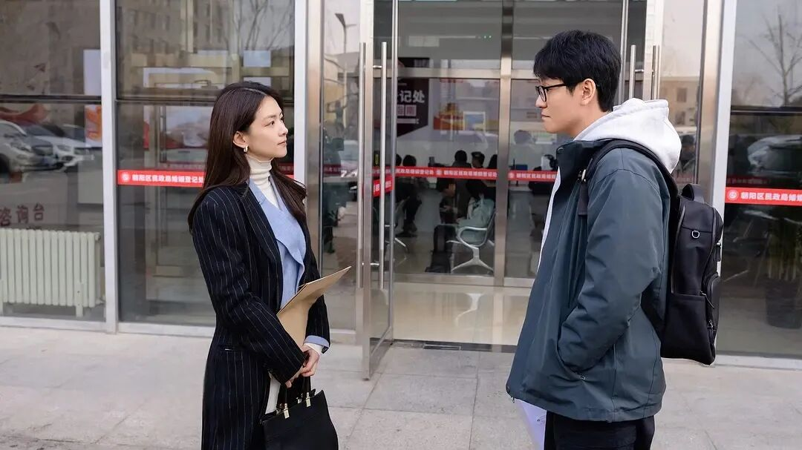
02
角色期待重，真实自我藏
很多人接受不了伴侣婚后的改变，总觉得对方变心了，可事实上，不是伴侣变了，而是角色期待覆盖了真实自我，这也是婚姻里最无奈的地方。
恋爱时，你喜欢的是他本来的样子：浪漫有趣、会说情话、愿意花时间陪你做无意义的事；
他喜欢的也是你本来的样子：天真率性、无忧无虑、眼里只有彼此。那时候，你们的相处是本能的喜欢，是不加修饰的坦诚。
结婚后，“丈夫”这个角色的期待，压过了他原本的性格。
社会和家庭都要求他不能再像恋爱时那样轻浮，要务实、要沉默、要把精力放在赚钱养家上，哪怕他骨子里还是那个爱热闹的男孩，也不得不收起浪漫，扮演起稳重可靠的丈夫。
久而久之，他就活成了角色期待的样子，你自然觉得他变得陌生、木讷。
对女生而言也是一样，婚前可以不管家务、不计较开销，只追求开心快乐；婚后“妻子”的身份，让你不得不开始关注柴米油盐，开始算计生活开销，开始操心家庭琐事。
你也不想变得现实、变得计较，可角色在身，只能跟着角色的要求走，慢慢活成了自己曾经不认识的样子。
这种改变，不是感情淡了，也不是不爱了，而是角色的力量太强大，把两个人原本的模样彻底盖住了。
你们都在努力扮演好伴侣的角色，却忘了最开始，你们只是相爱的两个人。
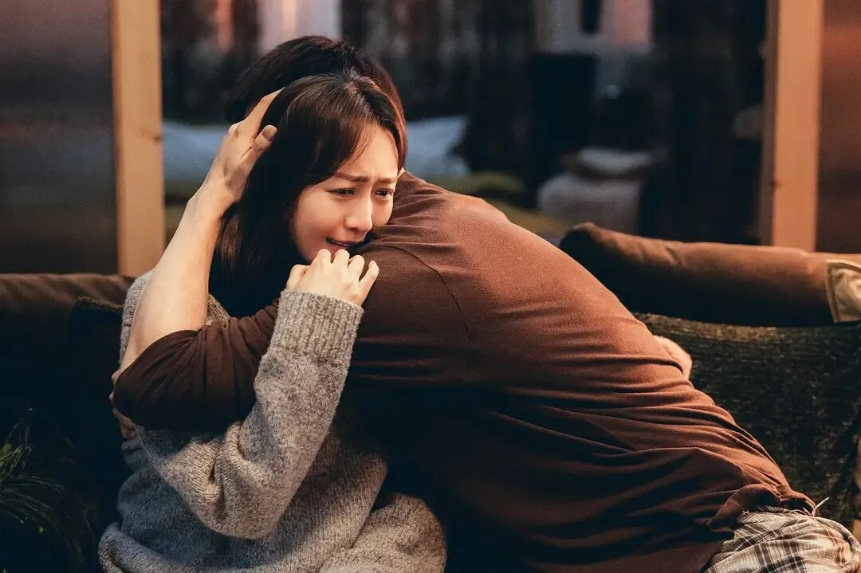
03
少了心动感，多了应该做
角色带来的改变，不止是行为上的，更是心态上的，这也是婚姻让人疲惫的核心原因。
恋爱时，两个人在一起，核心是“想要”。
想要陪对方看日出，想要和对方说废话，想要把所有温柔都给对方，所有付出都是发自内心的喜欢，是心甘情愿的心动，没有任何勉强，也没有任何负担。
那时候的快乐很纯粹，就是因为和对方在一起，所以开心。
结婚后，这份“想要”慢慢变成了“应该”。
应该按时回家，应该分担家务，应该体谅对方，应该扛起家庭责任，所有的相处和付出，都不再是源于心动，而是源于责任。
你们维持关系的底气，从“我爱你”变成了“我该做”，靠责任捆绑的关系，注定少了温情，多了疲惫。
丈夫觉得，自己努力赚钱、扛起家庭，就是尽到了责任；
妻子觉得，自己打理家务、照顾老小，就是尽到了义务。可责任只会让人觉得疲惫，不会让人觉得幸福。
当两个人都活在“应该”的框架里，不再为彼此心动，不再主动表达爱意，原来的那个他和原来的那个你，就彻底被淹没在角色里，再也找不回来了。
很多婚姻走到最后，不是没有爱了，而是两个人都忘了，除了丈夫和妻子的身份，你们还是最初相爱的彼此。


04

摘掉角色面具，找回最初的爱
明白了婚姻改变人的核心是角色束缚，就不用再为伴侣的改变而纠结，也不用自我内耗，我们能做的，就是主动打破角色枷锁，找回真实的彼此。
婚姻里的角色无法摆脱，但我们可以给自己留一个“无角色时间”，这是修复感情、找回自我的最好方式。
具体做起来很简单，每周固定抽出半天或者一天，在这段时间里，彻底放下“丈夫”“妻子”的身份，也抛开父母、员工、子女这些附加角色，你们就只是两个单纯相爱的人。
把孩子丢给父母，不用考虑家务琐事，不用计较柴米开销，不用扮演稳重和贤惠，去做恋爱时做过的事：
一起看一场电影，手牵手压马路，吃一顿路边摊，说那些没营养的废话，甚至像当初一样撒娇、打闹。
在这段时间里，不用顾及角色期待，只需要遵从自己的本心，做回最真实的自己。
不是所有的婚姻改变，都意味着感情变质，我们要做的，不是抗拒角色，而是不让角色吞噬自我。
定期给彼此松绑，让真实的自己出来透透气，才不会在婚姻的角色里彻底迷失，才能守住最初的心动和爱意。

写在最后：
婚姻从来不是爱情的坟墓，而是角色的转换场。
我们之所以觉得婚后对方变了、自己也变了，不是爱消失了，而是被“丈夫”“妻子”的角色困住了，被责任和期待掩盖了本心。
好的婚姻，从来不是逼着自己完美扮演角色，而是既能扛起责任，也能不忘本心；
既能面对生活的琐碎，也能守住恋爱时的心动。
不要让角色偷走你的爱，更不要让婚姻，弄丢了最初的那个你们。
婚姻赋予我们角色，却不该剥夺我们做自己的权利。
偶尔摘下夫妻的面具，做回单纯的恋人，才能让爱情在柴米油盐里，一直鲜活下去。
推荐阅读：

你永远无法控制别人是否能够很好的转换自己的角色，但你永远可以活成自己。关于爱、婚姻、成长与归宿，这4篇走心分享，推荐给你。爱是一切的原动力👉命里缺爱的人，很难事业成功、很难幸福快乐，爱是一切原动力｜粥左罗50分钟走心演讲520专场主题对谈👉“爱妻者风生水起，爱夫者家业两全！”粥左罗+刘可乐，一次性对谈爱情婚姻50个问题一个普通男孩的10年①👉粥左罗：我31岁啦！分享一个普通男孩的10年之“北漂7年买房故事”，希望给你温暖和正能量一个普通男孩的10年②👉沉浸式图文版！粥左罗的10年 · 后续版：北漂9年，解散团队、离开北京、来云南买房、定居....

新品重磅首发！「粥左罗·5天阅读营」想解决无效阅读、阅读卡点想学习如何通过阅读提升赚钱力想通过精读好书补课全面提升个人能力 欢迎你来，抢占首期名额!!粥左罗首次开办阅读营 超值优惠仅需6元！ 你将得到3大核心价值：①3次文字稿课程+2次直播课②赠送【15节阅读课】+【18篇粥左罗解读经典好书】③5天的优质圈子学习+助教1v1指导 开营倒计时7天！4月12日入营报名添加助理可提前领取学习资料 限300个名额，抢到就是赚到👇
即将突破3600名成员！未来十年最重要的事情就是带领1万人，更有钱，更幸福粥左罗读书会第三期招募中999元/年 现在加入顶峰会，读书会免费！一年觉醒式改变三年蜕变式改变五年重生式改变十年跨越阶层改变家族命运只有少数人能做到没人规定你不能成为其中之一加入10年·顶峰会这是跟粥老师多学习长期学习、近距离学习最划算、且最能学到位的方式 感兴趣的同学别错过福利！欢迎扫码了解⬇️读书会免费，也能领现金奖励，欢迎加入顶峰会！3500人已经加入，跟粥左罗学习、同行 10 年！
END看完记得关注@粥左罗及时收看更多好文↓↓↓

